|  |  |  |  |
| --- | --- | --- | --- |
| TRƯỜNG ĐẠI HỌC CÔNG NGHIỆP  THÀNH PHỐ HỒ CHÍ MINH |  | **ĐỀ THI KIỂM TRA TK LẦN 1** | |
| **KHOA CÔNG NGHỆ THÔNG TIN** |  | **Môn thi:** | **Mobile Programming** |
|  |  | **Lớp/Lớp học phần:** | **DHKTPM18CTT** |
|  |  | **Ngày thi:** | **12/09/2025 (Tiết 1-3)** |
|  |  | Thời gian làm bài: 45 phút | |
|  |  | *(Không kể thời gian phát đề)* | |

*Họ và tên thí sinh ………………….…………………; MSSV: ………………*

**ĐỀ**

**Thiết kế Chương trình To do App**

### Câu 1: Xây dựng UI cơ bản

* Tạo màn hình có:  
  1. Một TextInput để nhập công việc.
  2. Một nút **Thêm** để thêm công việc vào danh sách.
  3. Một danh sách (FlatList) hiển thị các công việc.

***Yêu cầu:***

* Chụp hình minh chứng layout

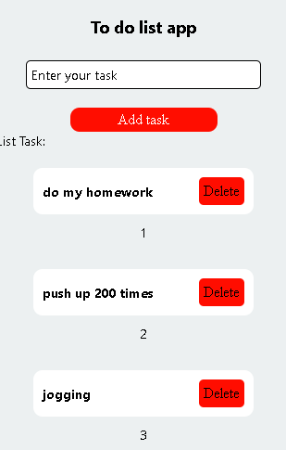

### Câu 2 : Áp dụng useState để xử lý logic

* Dùng useState để:  
  1. Lưu giá trị trong TextInput.
  2. Lưu danh sách công việc (mảng).
* Khi bấm **Thêm**: công việc trong ô input được thêm vào danh sách.
* Hiển thị danh sách bằng FlatList.
* Có nút **Xóa** ở mỗi item để xóa công việc đó.

***Yêu cầu:***

* Chụp hình minh chứng layout

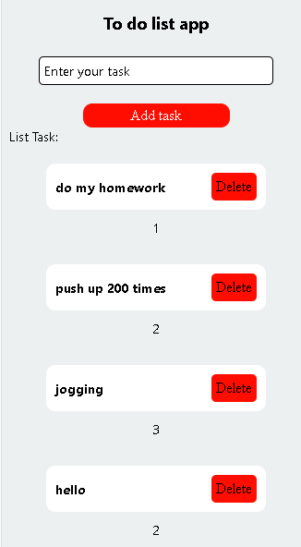

### Câu 3 : Tách Component

* Tách danh sách công việc thành một component riêng:  
  + TodoItem.js: Hiển thị 1 công việc + nút Xóa.
  + TodoList.js: Nhận props là mảng công việc và render ra danh sách.
* Ở App.js chỉ giữ phần quản lý state và truyền dữ liệu xuống các component.

***Yêu cầu:***

* Chụp hình minh chứng layout

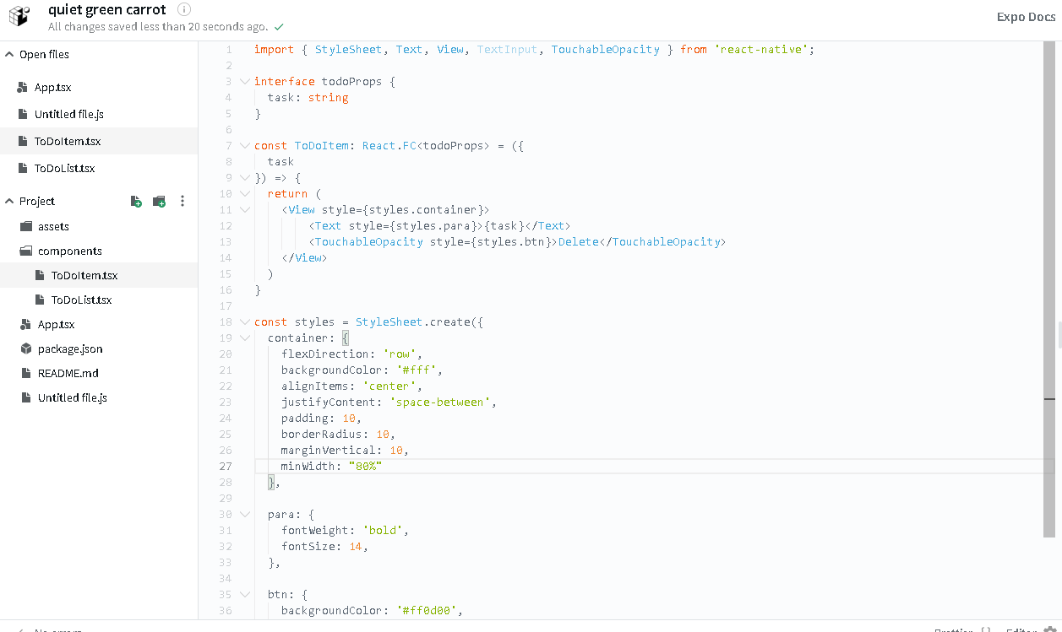

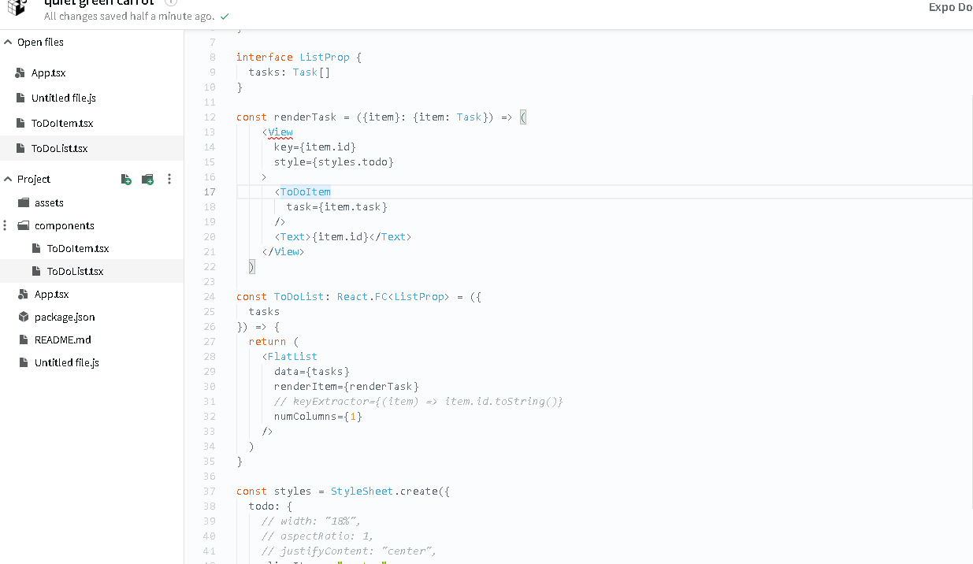

------------------------- Hết -----------------------------